

**המחלקה להנדסת תוכנה**

שם הפרויקט: מערכת לניטור וניתוח תפוסת חניון - StatistiPark

Project Name: Parking Lot Occupancy Monitoring and Analyzing System - StatistiPark

דוח התכנון

|  |  |
| --- | --- |
| שם הסטודנט: | דביר טווינה |
| שם המנחה: | דוד פייטלסון |
| חתימת המנחה: |  |
| תאריך ההגשה: | 31.12.2017 |

**תוכן עניינים**

1. מבוא........................................................................................................3
2. מטרות הפרויקט.........................................................................................4
3. סקירת ספרות............................................................................................5
4. סקר שוק...................................................................................................7
5. סקר ציפיות משתמש...................................................................................9
6. מסמך דרישות של המערכת........................................................................11
7. חלופות מערכתיות וטכנולוגיות.....................................................................12
8. ארכיטקטורה............................................................................................15
9. תוצרי הפרויקט.........................................................................................17
10. פערים.....................................................................................................18
11. סיכונים עיקריים........................................................................................19
12. רשימת מקורות................................................................................................20

**1. מבוא**

חניונים רבים קיימים כיום בארץ, בעיקר באזורים בעלי צפיפות אוכלוסין גבוהה כמו תל אביב, חיפה, ירושלים ובאר שבע. בנוסף, לכל ארגון שמכבד את עצמו יש כיום חניון פרטי המשמש את עובדיו ולקוחותיו בהגיעם למשרדי הארגון. עם הזמן הולכים וגדלים החניונים ולאור הכספים הרבים המוקצים להם מתעורר הצורך לנטר ולייעל את אופן התחזוקה של החניון כמו גם לקחת החלטות ניהוליות נכונות וטובות עד כמה שאפשר.

מסיבה זו, חניונים רבים מחזיקים מערכות ממוחשבות ואוטומטיות האוספות נתונים על מצב החניון. מערכות אלו, בעלות מאפיינים המשתנים ממערכת אחת לשנייה, נותנות תמונת מצב כללית של החניון ובכך עוזרות לניהול טוב יותר שלו.

מטרתן, אם כן, של מערכות אלו, היא לספק לבעלי ועובדי החניון מידע שיעזור להם לקחת החלטות נכונות בניהול החניון, לייעל את תחזוקתו ולהפוך אותו ליעיל וריווחי ככל האפשר.

על מנת להשיג מטרה זו, קיימות בשוק מגוון מערכות המשיגות אותה בדרכים שונות. לדוגמה, מערכת המונה את המכוניות היוצאות או הנכנסות אל החניון, מערכת האוספת מידע משאר החניונים בארץ ובעולם ומנתחת אותם וכן הלאה.

StatistiPark הינה מערכת המיועדת להשגת מטרה זו. היא תשתמש בחיישנים הפזורים בכלל חניות החניון על מנת לנטר את מצבו הנוכחי. נוסף על כך, היא תשמור את הנתונים ותחזיק היסטוריה של תפוסת החניון. בעזרת מידע זה StatistiPark תנתח ותציג דו"חות וסטטיסטיקות שיעזרו בקבלת החלטות בניהולו של החניון. בעזרת מידע זה תציג StatistiPark תכונה חדשה וייחודית שתאפשר לה לחזות בתוך כמה זמן תתפנה חניה בחניון.

כאשר אנו באים לתכנן את בניית המערכת אנו נתקלים בקושי רב ליצור דגם מלא של הפרויקט שיכיל בתוכו מערך חיישנים המחוברים למערכת ממוחשבת האוספת ומנתחת אותם. זאת, הן מבחינה טכנית, כספית ועוד. על כן, את מערך החיישנים נחליף בתת-מערכת נוספת שתתפקד בתור סימולטור המדמה הגעת ויציאת מכוניות מהחניון.

**2.** **מטרות הפרויקט**

על מנת להשיג את מטרת-העל הנזכרת במבוא, נפרט את המטרות שיהיה על StatistiPark להשיג. כל אחת מהמטרות הללו היא אבן דרך המובילה ליצירת המערכת השלימה שתסייע לעובדי ובעלי החניון לקבל תמונת מצב נכונה ומועילה של החניון. את המטרות נפרוט ליעדים ומדדים שעל המערכת לעמוד בהם.

**מטרות**

* לספק לבעל החניון דו"חות וסטטיסטיקות שיעזרו לו לקבל החלטות מושכלות בכל הנוגע לניהול היומיומי והתקופתי של החניון.
* לספק למפעיל החניון מידע על מצבו הנוכחי של החניון.
* לתעד הסטוריית תפוסה של החניון.
* לבצע חיזויים באשר להתפנותה של חניה בחניון כאשר הוא מלא.

**יעדים**

* המערכת תבצע חיזויים מדויקים החוזים מתי תתפנה חניה בחניון כאשר הוא מלא.
* המערכת תכלול סימולטור אשר ידמה הגעת ויציאת מכוניות מהחניון. אופן פעולתו של הסימולטור ידמה עד כמה שאפשר את התנאים הקיימים בחניונים השונים וישאר נאמן לאופן הגעתן ויציאתן של מכוניות במציאות.
* המסוף המרכזי, המקבל את הנתונים מהחיישנים יהיה פעיל בהתאם, באופן רציף ויהיה ב"אוויר" ככל הנצרך.

**מדדים**

* חיזויי המערכת יהיו מדויקים עד לרמה של 5 דק' לכל היותר מהמתרחש בפועל.
* הסימולטור יפעל באופן רציף למול המערכת ויתפקד כל זמן שהחניון בשעות הפעילות שלו.
* המסוף המרכזי יפעל באופן רציף, כל זמן שהחניון פעיל.

**3. סקירת ספרות**

לאחר סקירת ספרות הנוגעת לנושא אנו מוצאים מגוון מאמרים ופטנטים המתייחסים אליו.

מערכת אחת מתיימרת, גם היא, לחשב את הסיכוי של נהג למצוא חניה פנויה בהגיעו לחניון[FromFelix Caicedo et al.(2012)]. היא עושה זאת באמצעות שלושה שלבים: הקצאת מקומות חניה וירטואליים, הערכת יציאת מכוניות מהחניון ולבסוף חיזוי התפנות חניה בחניון.

מערכת זו עובדת באופן די דומה ל- StatistiPark. היא נבדלת ממנה באופן שבו היא משתמשת במידע ע"מ ליצור בסיס לחיזוי. היא מקצה מקומות חניה וירטואליים ומעריכה מתי תצא מכונית. זאת בשונה מ- StatistiPark, שאוספת נתונים על החניון ומשתמשת בהם לאחר מכן ע"י תאורם כתהליכים פואסוניים המהווים בסיס לחיזוי הסיכוי להתפנות חניה.

ניסיון נוסף לתקוף את בעיית החיזוי הינו מצידו של בעל הרכב המחפש חניה. בעל הרכב משתמש במערכת ניווט המנווטת אל חניון מסוים ויודעת להעריך את הסכויים למצוא בו חניה פנויה כאשר מגיעים אליו [From Andreas Klappenecker et al. (2012)]. מערכת זו פותרת את בעיית מציאת חניה פנויה בלבד. מעצם היותה מוטמעת אצל בעל הרכב היא איננה מספקת נתונים, דו"חות וסטטיסטיקות לבעל החניון.

כנזכר בסעיף "אמצעים נדרשים" במסמך ה-SOW, עברתי בהצלחה קורס "מודלים סטוכסטיים" המתמקד בתורת התורים [From Cooper (1981)]. הקורס הקנה לי את המיומנויות והידע הדרוש על מנת להבין איך עובדת מערכת תורית הממדלת את הנושא של כניסת ויציאת מכוניות מחניון לכדי מודל מתמטי אחוד המסוגל לספק חיזויים באשר להתפנות חניה בחניון.

מודל זה נקרא שרשרת מרקוב. הוא מותנה בקיום שתי תכונות:

* מרקוביות – על מנת לחשב את הסיכוי שמשהו יקרה בעתיד, מספיק להתחשב רק בנתוני ההווה (ולא על נתוני העבר).
* הומוגניות בזמן – בכל נקודה בזמן החישוב הוא אותו חישוב ואין הוא תלוי בזמן שחלף במערכת.

על מנת לקיים תכונות אלו במערכת שלנו (וע"י כך נהיה מסוגלים למדל אותה כשרשרת מרקוב) עלינו להתייחס למופע המכוניות (כניסה ויציאה) באינטרבלים הומוגניים של הזמן. אינטרבל הומוגני הינו מסגרת זמן שבה מופע המכוניות הינו אחוד למדי וחסר נקודות שיא (peaks). לדוגמה, אם נסתכל על האינטרבל של השעות 07:00-12:00 בחניון של משרד גדול, נשים לב שישנן הרבה כניסות של מכוניות בין השעות 07:00-09:00 אך מעט כניסות בין השעות 09:00-12:00. זאת בגלל שרוב העובדים מגיעים לעבודה בין השעות 07:00-09:00. לכן אינטרבל זה שבחרנו אינו הומוגני ויהיה עלינו לחלקו לשני אינטרבלים שונים:

* 07:00-09:00
* 09:00-12:00

כך, נקבל שני אינטרבלים המקיימים את תכונות שרשרת מרקוב.

לאחר שמידלנו את המערכת כשרשרת מרקוב אנו יכולים להשתמש במודל זה כדי לחשב את הסיכוי שמכונית תפנה חניה בחניון.

**4. סקר שוק**

בשוק הרחב קיימות מערכות רבות המנסות לענות על שאלת ניהול וניטור החניון. חלקן נרחבות יותר ומציעות יכולות מיוחדות נוספות וחלקן פחות. להלן מספר מערכות והשוואתן למול המערכת המוצעת בפרויקט זה – StatistiPark.

**קיו-פארק (Qpark)** – מערכת זו מספקת תפעול כללי של החניון. זרועות לכניסה ויצאה של מכוניות מהחניון, עמדות תשלום, עמדת שליטה ובקרה למפעיל החניון ומערכת ליצירת דו"חות וסטטיסטיקות (למשל דו"חות כספיים ודו"חות תפוסה עפ"י חתכים שונים).   
קישור:

<http://www.itsworldportal.com/%D7%97%D7%A0%D7%99%D7%95%D7%A0%D7%99%D7%9D-%D7%97%D7%9B%D7%9E%D7%99%D7%9D-QPARK.html>

**קאונטרייט (CountRite)** – מערכת לספירת מכוניות המסוגלת לספק ספירה מדויקת של מספר המכוניות הנכנסות והיוצאות וכן גם הנמצאות כרגע בחניון. המערכת סופרת באמצעות מערך חיישנים הנפרש בחניון ומציגה מידע זה.  
קישור:  
<http://www.countrite.com/carcount>

**דורון טכנולוגיות** – מערכת המזהה באופן אוטומטי רכבים המבקשים להיכנס/לצאת מהחניון. הזיהוי מבוצע באמצעות מצלמות המצלמות את לוחית הרישוי של הרכב. בנוסף, המערכת מסוגלת לשלוח מסרון לבעל הרכב הנכנס המפנה אותו לחניה פנויה.  
המערכת מסוגלת להציג הסטוריית תנועות כלי רכב.  
קישור:  
<https://www.doron-tech.co.il/>

**השוואת מאפייני המערכות**

|  |  |  |  |  |
| --- | --- | --- | --- | --- |
|  | Qpark | CountRite | דורון טכנולוגיות | StatistiPark |
| בדיקת מצב חניות באמצעות חיישנים |  |  |  |  |
| יצירת דו"חות סטטיסטיים |  |  |  |  |
| פתיחת שערים באופן אוטומטי |  |  |  |  |
| חיזוי התפנות מקום חניה בחניון |  |  |  |  |
| ניווט חונים אל חניה פנויה |  |  |  |  |

טבלה 4.1

המערכת המוצעת בפרויקט זה – StatistiPark – מבצעת ניטור רציף של החניות בחניון ואוספת את הנתונים למסוף מרכזי אחד. שם, מתבצעים ניתוחים סטטיסטיים המאפשרים ליצור דו"חות לצרכיו השונים של בעל החניון וכן חיזוי הזמן שיחלוף עד שתתפנה חניה בחניון.

StatistiPark מכילה את המאפיינים הבאים:

* בדיקת מצב חניות באמצעות חיישנים – המערכת מבצעת בדיקה רציפה של חניות החניון באמצעות חיישנים המוצבים בכל אחת מהחניות. זאת בניגוד לשיטת מניית הרכבים הנכנסים והיוצאים מהחניון הנוטה להיות לא מדויקת.
* יצירת דו"חות סטטיסטיים – המערכת מבצעת ניתוחים סטטיסטיים באופן אוטומטי ע"י הנתונים הנאגרים אצלה.
* חיזוי התפנות מקום חניה בחניון – כאשר החניון מלא במכוניות, המערכת יודעת לחזות בתוך כמה זמן תצא מכונית החוצה ותפנה מקום למכונית אחרת המבקשת לחנות בחניון.

נוסף על היכולת לספק תמונת מצב עדכנית על החניון ויצירת דו"חות וסטטיטיקות לריווחתו של בעל החניון, מערכת StatistiPark מספקת יכולת ייחודית לחיזוי התפנותה של חניה בחניון. יכולת זו מהווה יתרון משמעותי על שאר המערכות המוזכרות לעיל. מחד גיסא, היא נותנת לנהגים שירות שהם לא מקבלים באף מקום אחר. באמצעות שירות זה נחסך להם הצורך להמשיך לחפש חניה אחרת מחוץ לחניון. מאידך גיסא, היא גורמת ליותר נהגים לבוא לחנות בחניון בו המערכת פרוסה. כך היא יכולה גם להגדיל את רווחיותו של החניון.

**5. סקר ציפיות משתמש**

בכוונתינו לתת למערכת StatistiPark את היכולת לספק חיזויים שיתאימו לנהג הממוצע ויענו על ציפיותיו. לצורך כך, עלינו להבין את צרכיו וצפיותיו של הנהג הממוצע. כמה זמן הוא מוכן לחכות בחניון בעקבות חיזוי שסיפקה המערכת. לדוגמה, אם לאחר ניתוח הנתונים המערכת מספקת חיזוי שבעוד 22 דק' תתפנה חניה בהסתברות של 100% והנהג הממוצע אינו מעוניין לחכות 22 דק' אזי החיזוי שסיפקה המערכת שווה כקליפת השום כיוון שהוא לא הצמיח שום תועלת למשתמש (הנהג). באופן דומה, גם אם המערכת מספקת חיזוי לפיו תתפנה חניה בעוד 2 דק' אך בהסתברות של 30% בלבד יכול להיות שאין הנהג מעוניין לחכות את אותן 2 דק' על בסיס הסתברות נמוכה שכזו.

כיוון שכך, עלינו לערוך סקר הבוחן את צרכיו וציפיותיו של אותו נהג ממוצע. תוצאות הסקר שערכנו מובאות להלן.

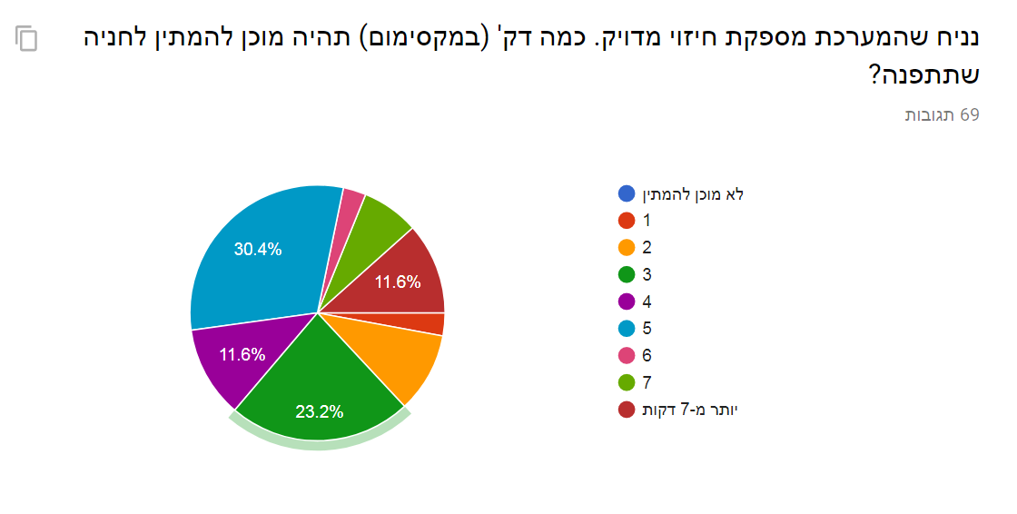

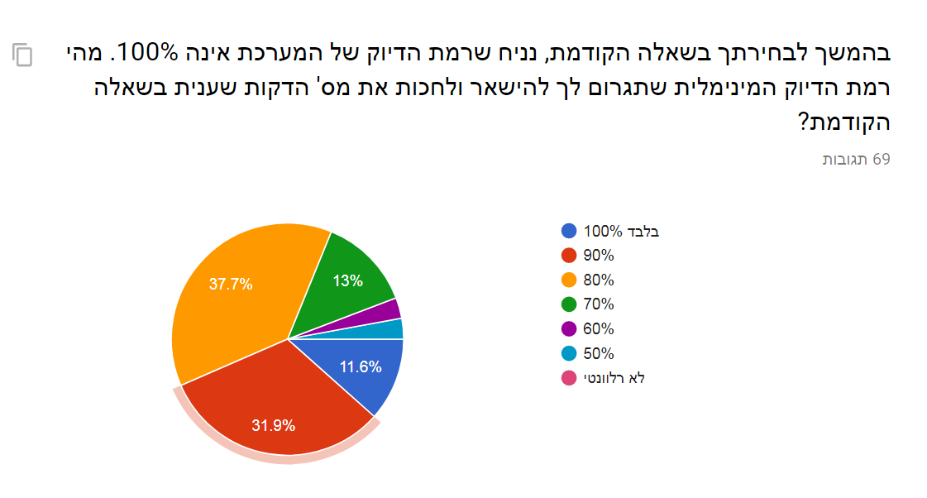

מניתוח התוצאות ניתן להסיק שהנהג הממוצע מוכן לחכות 5 דק' ואף יותר מכך בתנאי שדיוק החיזוי יהיה בהסתברות של 85% לערך. נשתמש בנתונים אלו על מנת להביא את המערכת להתאמה מיטבית למשתמשיה.

הסקר הופץ בין חברי כותב שורות אלו האמצעות הרשתות החברתיות השונות. ענו עליו 69 נשאלים (בזמן כתיבת דו"ח זה).

לינק לגיליון התוצאות של הסקר:  
<https://docs.google.com/spreadsheets/d/1BFor6J41aOsuVWOigNmloyB8zYl_Udvr-xC0LR5v8r0/edit?usp=sharing>

**6. מסמך דרישות של המערכת**

נגדיר את הדרישות ממערכת StatistiPark.

**דרישות מידע ופונקציונליות:**

1. המערכת תכיל מסוף התממשקות דרכו יכולים המשתמשים השונים לתקשר איתה ע"י הזנת קלט וקבלת פלט
2. לאחר חיזוי הזמן עד להתפנות חניה בחניון המערכת תציג זמן זה לנהג הממתין בכניסה לחניון. (מאחר ותוצר הפרויקט הינו מערכת תוכנה, הזמן יוצג במסוף ההתממשקות עם המערכת לעיני מפעיל החניון)
3. המערכת תציג למפעיל החניון את הנתונים הבאים: מס' החניות בחניון, מס' החניות הפנויות, מפה של החניון המציגה מידע בזמן אמת על כל חניה.
4. המערכת תציג לבעל החניון דו"חות וסטטיסטיקות על פי בקשתו.

**דרישות לא-פונקציונליות:**

1. המערכת תאסוף מידע על מצבו הנוכחי של החניון.
2. המערכת תשמור הסטוריית מידע על מצבו של החניון לאורך זמן.
3. המערכת תציג נתונים הרלוונטיים אך ורק לסוג המשתמש המתקשר איתה.
4. המערכת תהיה פעילה כל זמן שהחניון פעיל.

**7. חלופות מערכתיות וטכנולוגיות**

את מטרת העל של מערכת StatistiPark ניתן להשיג באמצעות מגוון רחב של אפשרויות. להלן מספר מערכות וטכנולוגיות שיכולות לשמש לצורך כך.

מערכות אפשריות:

1. **מערכת האוספת את המידע בעזרת מצלמות הפרוסות בחניון ועובדי החניון מזינים למערכת את המידע אותו הם רואים.**   
   שיטה זו הינה מעט פרימיטיבית וקיים בה חיסרון גדול בדמות הזנת מידע החיוני לפעולתה היומיומית של המערכת ע"י עובד בשר ודם. אנו שואפים למכן את כל התהליך ולעשותו אוטומטי וללא מגע יד אדם. זאת, עד אשר המשתמש ירצה לקבל מהמערכת מידע.
2. **מערכת האוספת מידע ממספר גדול של חניונים שונים ועל ידי כך מייצרת סטטיסטיקות ודו"חות גנריים המאפיינים חניונים באופן כללי (ולא חניון ספציפי).**   
   לשיטה זו יתרונות וחסרונות.  
   * יתרון - המידע זורם למערכת מכמות גדולה של חניונים שונים ועל כן מהווה מידע אמין ברמת המאקרו. על פי מידע זה ניתן לקבל החלטות מהימנות למשל ברמת העיר בה פזורים החניונים הנ"ל.
   * חיסרון - את בעל החניון הספציפי לא מעניין מה קורה בשאר החניונים והוא מעוניין לדעת רק מה שקורה אצלו בחניון. נוסף על כך, מידע סטטיסטי המגיע מחניונים אחרים עלול "ללכלך" את הסטטיסטיקות שנוגעות לחניון שלו.
   * חיסרון - סבוכיות המערכת גדלה באופן משמעותי.
3. **מערכת האוספת נתונים מחיישנים הפרוסים בחניון, מנתחת אותם אוטומטית ומייצרת דו"חות וסטטיסטיקות המיוחסים לאותו חניון בו נאספו הנתונים.**   
   יתרונה של מערכת זו הוא שהמערכת אוטומטית באופן מלא. נוסף על כך, היא עונה על צרכיו הספציפיים של בעל החניון.

**השוואת חלופות מערכתיות**

|  |  |  |  |
| --- | --- | --- | --- |
| **קריטריון / מערכת** | **מערכת 1** | **מערכת 2** | **מערכת 3** |
| **עצמאות המערכת 1 - מינימלית, 5 - מקסימלית** | 2 | 4 | 5 |
| **סיבוכיות המערכת 1 - מקסימלית, 5 - מינימלית** | 4 | 1 | 5 |
| **מידת ההתאמה לצרכי הלקוח 1 - מינימלית, 5 - מקסימלית** | 5 | 4 | 5 |
| **ציון** | **11** | **9** | **15** |

טבלה 7.1

טכנולוגיות אפשריות:

אחד הרכיבים של המערכת הינו מודול הסימולטור המדמה כניסת ויציאת מכוניות מהחניון. מודול זה יכול להיות ממומש בעזרת טכנולוגיות ודרכים שונות.

1. **Arena simulation software.**  
   מוצר תוכנה המסוגל לספק ארועים (במקרה שלנו, בדמות כניסת ויציאת מכוניות).  
   יתרונו של המוצר בכך שהוא מאפשר שליטה מלאה על הפרמטרים השונים של הארועים (כמות ארועים, זמן בין ארוע אחד למשנהו וכו').  
   חסרונו בכך שאינו תומך בהתממשקות חיצונית.
2. **בניית סימולטור.**בניית רכיב סימולציה בתוך מערכת StatistiPark המייצר אירועים באופן עצמאי.  
   היתרון בבניית הסימולטור הוא שהסימולטור מותאם בדיוק לדרישות ולצרכים של המערכת אותה אנו בונים.  
   החסרון הוא שסיבוכיות המערכת גדלה.
3. **שימוש בספריית קוד *SimJava* של שפת התכנות ג'אווה**זוהי ספרייה פנימית של שפת התכנות ג'אווה המאפשרת יצירה ושימוש באירועים דיסקרטים על מנת ליצור את הסימולציה אותה אנו צריכים.  
   יתרון הספרייה בכך שהיא שייכת לשפת התיכנות שבה תיכתב תוכנת המערכת. יהיה קל יותר להטמיע אותה.  
   חיסרון הספרייה הוא שעלינו לשלוט ברכיבי הסימולציה באופן יזום. בניגוד למוצר תוכנה חיצוני העובד לבד בשבילינו.

**השוואת חלופות טכנולוגיות**

|  |  |  |  |
| --- | --- | --- | --- |
| **קריטריון / טכנולוגיה** | **Arena** | **Standalone simulator** | **SimJava library** |
| **רמת דיוק 1 - מינימלית, 5 - מקסימלית** | 5 | 4 | 5 |
| **קלות הטמעה 1 - מינימלית, 5 - מקסימלית** | 2 | 4 | 5 |
| **ציון** | **7** | **8** | **10** |

טבלה 7.2

**בחירת מערכת וטכנולוגיה**

לאחר שסקרנו את החלופות המערכתיות והטכנולוגיות האפשריות למימושה של מערכת StatistiPark עלינו לבחור באיזו מהן נשתמש. על פי הטבלאות הנ"ל אנו למדים שהמימוש הכי טוב יבוצע על ידי בחירה במערכת מספר 3 (איסוף נתונים מחניון הלקוח וניתוח אוטומטי שלהם) ושימוש בטכנולגיית SimJava library להטמעת אלגוריתם החיזוי.

זהו המקום לומר שהטבלאות הנ"ל הן בחזקת הערכות ועל כן ייתכנו שינויים כאשר ניגש לעבוד על בניית המערכת עצמה.

**8. ארכיטקטורה - תרשים בלוקים/מודולים של המערכת**



עיבוד נתונים

איסוף מידע

איסוף מידע  
(סימולטור)

מערך Database



הצגת נתונים למשתמש



איור 8.1 – תיאור תתי המערכות של מערכת StatistiPark

* איסוף מידע: מודול איסוף המידע אוסף נתונים על מצב החניון בעזרת חיישנים הפרוסים בו.
* מערך Database: מערך הdatabase- אחראי על שמירת כלל הנתונים המגיעים ממודול איסוף המידע ואחזורם עפ"י דרישת מודול עיבוד הנתונים.
* מודול עיבוד הנתונים: לב המערכת. מודול זה מבצע בפועל את האלגוריתמים המייצרים את הסטטיסטיקות והדו"חות השונים.
* הצגת נתונים למשתמש: מודול המשמש כ-GUI עליו מוצגים המצב הנוכחי של החניון ופלטי מודול עיבוד הנתונים.

האתגרים ההנדסיים במערכת הינם שילוב של מספר טכנולוגיות ותתי מערכות לכדי מערכת כוללת ואינטגרלית אחת. על מודול איסוף הנתונים להתממשק עם מודול עיבוד הנתונים. נוסף על כך, קיים האתגר שבתחזוק בסיס נתונים ושימוש בו על מנת ליצור סטטיסטיקות מהימנות המספקות את צרכיו של בעל החניון.

**אלגוריתם החיזוי**

אלגוריתם החיזוי מתבסס על נוסחה מתורת התורים. על פי תורת התורים ניתן למדל את כניסת ויציאת המכוניות מהחניון לכדי מודל מתמטי אחוד. מודל זה מתייחס אל החניות הנמצאות בחניון כאל שרתים הבאים לספק שירות לצרכנים. הצרכנים הם אותן מכוניות המבקשות לחנות בחניון. על פי המודל, תחת הנחות מסוימות אותן הזכרנו בפרק "סקירת ספרות", ניתן לחשב את ההסתברות שתתפנה חניה במסגרת זמן כלשהי.  
להלן מובא פירוט הנוסחה והשימוש בה.

$$P\left(x≤t\right)=1-e^{-μct}$$

ההסתברות שתתפנה חניה במסגרת זמן של עד t יח' זמן

$=μ$ קצב יציאת מכונית מהחניה שלה (קצב עבודה של שרת יחיד)

c $=$ מספר החניות בחניון (מספר השרתים)

t $=$ זמן

אלגוריתם החיזוי ישתמש בנוסחה ויחשב את ההסתברות שתתפנה חניה בכמה מסגרות זמן שונות, לדוגמה 3, 4, ו5 דק'. לכל מסגרת זמן תתקבל תוצאה הסתברותית שונה והאלגוריתם יבחר להציג למשתמש את זו בעלת ההסתברות הכי גבוהה. ניתן גם לעשות ממוצע של כל אותן מסגרות זמן יחד עם ההסתברויות המחושבות להן ובכך לקבל אולי דיוק אפילו יותר גבוה. צעד זה ייבדק עם פעולת המערכת ובמידת הצורך יוטמע באלגוריתם.

**תיאור האלגוריתם בפסאודו - קוד**

חישוב $μ$. מבוצע בעזרת הנתונים הנשמרים במסד הנתונים לאורך הזמן.

calculateLeaveRate();

calculateLeaveProbabilityInTimeframe(t1);

.

.

calculateLeaveProbabilityInTimeframe(tn);

return max(p1, …, pn);

**9. תוצרי הפרויקט**

לפרויקט יהיו מספר תוצרים שבסיומו יעבדו יחדיו ליצירת מערכת אינטגרלית אחת המשיגה את המטרות הנזכרות לעיל ובתוך כך גם את מטרת העל.

1. תוכנית סימולטור שתחליף את הצורך בבניית מערך חיישנים. הסימולטור ידמה כניסת/יציאת מכוניות וינסה לחקות את אופן הופעתן בחניון בעולם האמיתי.
2. תוכנית לעיבוד הנתונים, ניהול ותחזוק שוטף של הDatabase, קבלת קלטים מהמשתמש והצגת פלטים בדמות נתונים, דו"חות וסטטיסטיקות.
3. תוכנית (ממשק משתמש, GUI) שתשמש להצגת כל הנתונים הרלוונטיים למשתמשים השונים של המערכת.

**10.** **פערים**

**ידע**

במהלך בניית מערכת StatistiPark אנו נתקלים בפערי ידע אותם עלינו להשלים.

* כדי לספק חיזוי מהימן ומדויק עלינו ללמוד את תורת התורים וליישם את מודל שרשרת מרקוב הנכלל במסגרתה. כדי ללמוד את תורת התורים עברתי בהצלחה את קורס "מודלים סטוכסטיים" במהלך סמסטר הקיץ של שנה ג'.
* לאחר שבחרנו בשימוש בספריית SimJava לבניית מודול הסימולטור עלינו ללמוד איך להשתמש בו ולהטמיעו במערכת. הלימוד ייעשה דרך האינטרנט.

**זמינות ציוד נדרש**

על מנת לבנות את מערכת StatistiPark עלינו להצטייד בציוד הבא.

* מחשב לבניית והרצת התוכנית המרכזית.
* דיסק קשיח גדול מספיק לתחזוק בסיס הנתונים.
* מוניטור להצגת ממשק המשתמש.

**11.** **סיכונים עיקריים**

במהלך בניית מערכת StatistiPark ישנם כמה סיכונים מרכזיים בהם אני עלול להיתקל. נפרט אותם:

* בפרק "חלופות מערכתיות וטכנולוגיות" בחרתי להשתמש בספריית סימולציה של ג'אווה בשם SimJava. ספרייה זו חדשה לי ומעולם לא השתמשתי בה בעבר. לכן קיימת האפשרות שהיא לא תתאים בדיוק מירבי לצרכי הפרויקט. בנוסף, ייתכן שהעבודה איתה תהיה קשה מן הצפוי.
* אלגוריתם החיזוי של המערכת מסתמך על מודל מתמטי מתורת התורים. כטבעם של מודלים מתמטיים המתארים את הסביבה והעולם, לפעמים הם לא לוקחים בחשבון משתנים ופרמטרים כאלה ואחרים. לכן קיימת האפשרות שהמודל התיאורטי יספק חיזויים שאינם מדויקים דיים.
* בפרק "סקר ציפיות משתמש" נתקלתי בסיכון נוסף, אותו עברתי בהצלחה. על מנת שלסקר תהיה רמת מהימנות מספקת, היה צורך שיענו עליו כמות מינימלית של 30 אנשים לערך. בפועל ענו עליו כ-70 אנשים והסיכון לא התממש אך בהחלט היה קיים.

הדרך להתמודד עם סיכונים אלו היא בצורה של ניסוי וטעייה. במהלך העבודה על הפרוייקט, במידה וסיכונים אלו יתממשו אתמודד איתם באמצעות שינויים והתאמות נדרשות.

**12.** **מקורות**

Andreas Klappenecker, Hyunyoung Lee, Jennifer L. Welch. "Finding available parking spaces made easy", ELSEVIER, 2012

Felix Caicedo, Carola Blazquez, Pablo Miranda. “Prediction of parking space availability in real time", ELSEVIER, 2012

Cooper, R.B., Introd. to Queueing Theory, North Holland, 1981.